URIT-660
Планшет-ридер
Руководство пользователя

URIT Medical Electronic Co., Ltd

Каталог
Каталог Ошибка! Закладка не определена.
Авторское право и декларация i
Руководство Ошибка! Закладка не определена.
Глава 1 Введение 1
1.1 Классификация Ошибка! Закладка не определена.
1.2 Предназначение Ошибка! Закладка не определена.
1.3 Исполнение 1
1.4 Технические параметры 1
1.5 Принцип работы Ошибка! Закладка не определена.
1.6 Приборные детали Ошибка! Закладка не определена.
1.6.1 Вид спереди 2
1.6.2 Вид сзади Ошибка! Закладка не определена.
1.7 Конструкция Ошибка! Закладка не определена.
1.8 Срок действия Ошибка! Закладка не определена.
Глава 2 Установка 4
2.1 Проверка при распаковывании Ошибка! Закладка не определена.
2.2 Требования установки Ошибка! Закладка не определена.
2.3 Проверка источника питания Ошибка! Закладка не определена.
2.4 Установка регистрирующей бумаги Ошибка! Закладка не определена.
2.5 Установка принтера Ошибка! Закладка не определена.
2.6 Соединение силового кабеля Ошибка! Закладка не определена.
2.7 Регулировка локализации платы Ошибка! Закладка не определена.
2.8 Включение Ошибка! Закладка не определена.
2.9 Вывод отчета Ошибка! Закладка не определена.
2.10 Выключение Ошибка! Закладка не определена.
Глава 3 Ввод 8
3.1 Ввод Ошибка! Закладка не определена.
3.2 Цифровая функциональная клавиатура Ошибка! Закладка не определена.
3.3 Символьная функциональная клавиатура Ошибка! Закладка не определена.
Глава 4 Настройка программы 10
4.1 Режим расчета Ошибка! Закладка не определена.
4.1.1 ABS режим 10
4.1.2 Режим отсечки Ошибка! Закладка не определена.
4.1.3 Режим расчета Ошибка! Закладка не определена.
4.2 Настройка редактирования программы Ошибка! Закладка не определена.
4.2.1 Окно настройки стандартного режим: 13
4.2.2 Окно настройки режима отсечки Ошибка! Закладка не определена.
4.2.3 Окно настройки позитива и негатива Ошибка! Закладка не определена.
4.3 Создание новой программы Ошибка! Закладка не определена.
4.4 Удаление программы Ошибка! Закладка не определена.
4.5 Стандарт Ошибка! Закладка не определена.
Глава 5 Проведение теста 19
5.1 Настройка Mark well 19
5.2 Выбор тестовой программы Ошибка! Закладка не определена.
5.3 Mark well Ошибка! Закладка не определена.
5.4 Настройка автомаркировки Ошибка! Закладка не определена.
5.5 Удалить все 23
5.6 Тест Ошибка! Закладка не определена.
5.7 Результаты ABS 24
5.8 Результаты калибрации Ошибка! Закладка не определена.
5.9 Печать Ошибка! Закладка не определена.
5.10 Хранение результатов теста 25
Chapter 6 Управление контролем качества 25
6.1 Операция Ошибка! Закладка не определена.
6.2 Настройка QC 25
6.2.1 “L-J + Westgard” направляющие 25
6.2.2 Grubbs 26
6.2.3 Удаление Ошибка! Закладка не определена.
6.3 Запрос QC Ошибка! Закладка не определена.
6.3.1 Операция Ошибка! Закладка не определена.
6.3.2 Печать Ошибка! Закладка не определена.
Глава 7 Report management 27
7.1 Форма отчета Ошибка! Закладка не определена.
7.1.1 Редактор данных пациента Ошибка! Закладка не определена.
7.1.2 Просмотр отчета Ошибка! Закладка не определена.
7.1.3 Удаление данных пациента Ошибка! Закладка не определена.
7.1.4 Печать отчета Ошибка! Закладка не определена.
Глава 8 Управление системой 28
8.1 Настройка системы Ошибка! Закладка не определена.
8.2 Управление информацией Ошибка! Закладка не определена.
Глава 9 Поддержка 32
9.1 Ежедневная поддержка Ошибка! Закладка не определена.
9.1.1 Плановая поддержка Ошибка! Закладка не определена.
9.1.2 Плановая очистка Ошибка! Закладка не определена.
9.2 Ежегодная поддержка Ошибка! Закладка не определена.
9.3 Поддержка при продолжительном неиспользовании или транспортировке Ошибка! Закладка не определена.
Глава 10 Устранение проблем 33
10.1 Устранение проблем Ошибка! Закладка не определена.
10.2 Поиск технической поддержки Ошибка! Закладка не определена.
10.3 Методы устранения проблем Ошибка! Закладка не определена.
Глава 11 Предупреждение, ограничение и угрозы 36
11.1 Ограничения при использовании 36
11.2 Ограничения при установке 36
11.3 Заменяемые крепления 37
11.4 Инфекционная контроль 37
Дополнения 1：Символы 38

Авторское право и Декларация
Авторское право© Guilin Guilin Urit Medical Electronic Co., Ltd., Все права защищены.
Добро пожаловать наш почетный покупатель, рады представить Вам наше устройство URIT-660 авто планшет-ридер, которое даст вам большое удобство и опыт.
Все содержимое в этом руководстве было строго соблюдено в соответствии с законами и постановлениями КНР, также как и специфическими условиями URIT-660 планшет-ридера, покрывающие всю обновленную информацию до печати. Производство несет полную ответственность за пересмотр и разъяснение руководства, и оставляет за собой право на ремонт соответствующего содержания без специального уведомления. Некоторые из демонстрационных фотографий для справки и подлежат реальному объекту, если есть различия.
Вся включенная информация, защищена авторским правом. Ни одна часть этого документа, не может быть воспроизведена, сохранена или передана в любой форме и любыми средствами.
Все инструкции должны соблюдаться. Ни в коем случае производство несет ответственность за неудачи, ошибки и другие обязательства, исходящие из-за того, что клиент не действует в соответствии с процедурами и мерами предосторожности, изложенные здесь
.

Ограниченная гарантия на ответственность за обеспечение качества
《Руководство пользователя URIT-660 планшет-ридера》определяет права и обязанности между производителем и клиентами об ответственности за качества гарантии послепродажного обслуживания, а также соответствующие соглашения о начале и прекращении.
Производитель гарантирует, что инструмент, продается изготовителем и его уполномоченными агентами, чтобы избежать дефектов в качестве работы и материалах во время нормальной эксплуатации оригинальным покупателем. Эта гарантия должна продолжаться в течении одного года, начиная с даты установки. Ответственность изготовителя должна быть ограничена исключительно восстановлением, за исключением экономических потерь или любых дополнительных расходов из-за приостановки анализатора:
  - Перевозка грузов (включая таможенную плату).
  - Экономические потери и стоимость времени в результате приостановки.
  - Договоренность и путевые расходы.
  - Потери, вызванные неудобством
  - Другие платы.
Guilin Urit Medical Electronic Co., Ltd. не несет ответственность за прямой, косвенной или окончательный ущерб, нанесенный следующими ситуациями. Guilin Urit Medical Electronic Co., Ltd. не несет ответственности за безопасность, надежность если происходят следующие ситуации. И в то же самое время, мы полагаем, что ответственность за качество гарантии, право и обязанность о после-продажном обслуживании, устного обязательства о начале и остановки, все обещанное право бесплатного обслуживания будет рассматриваться как безусловное постоянное прекращение.
- Неправильное использование без обслуживания или поврежденным инструментом.
- Использование регентов и аксессуаров, поставляемые не Guilin Urit Medical Electronic Co., Ltd.
- Порча инструмента, вызванная неправильным и небрежным обращением.
- Замена деталей, не разрешенные Guilin Urit Medical Electronic Co., Ltd., или поддержка, исправление или изменение инструментов не через Guilin Urit Medical Electronic Co., Ltd.
- Следствие разборки, растяжки или отладки.

Неспособность осуществления серий планов по поддержке в каждой больнице или организации приведет к сбоям анализатора.
Схема соединения может быть получена для оплаты при любом запросе, наряду с методами калибровки или другой информацией, помогающая квалифицированному техническому персоналу в ремонтировании частей, авторизованные изготовителем.
Предупреждение:
Нет уступчивой гарантии, которая покроет конкурентоспособность и применимость для специальной цели.
Свяжитесь с Центром поддержки клиентов изготовителя по горячей линии для технической поддержки и решений любых проблем.
При возникновении каких-либо дефектов, необходимо иметь детали, касающиеся дефектов и держать информированными уполномоченных агентов изготовителя и Центр Поддержки Потребителя.
Если возникла проблема, которая не может быть решена по интернету, то на помощь часто приходят инженеры местного сервисного представительства производителя.


URIT Medical Electronic Co., Ltd
No.4 East Alley, Jiuhua Road, Guilin, Guangxi 541001, PR China
Tel: +86(773)2883225 Fax: +86(773)2804668
Web: www.urit.com E-mail: service@uritest.com

Supplied by: URIT Medical Electronic Co., Ltd

Wellkang Ltd t/a Wellkang Tech Consulting
Suite B, 29 Harley Street, LONDON W1G 9QR, UK

Version No.：01/2010

Руководство
Руководство, включая общую информацию о том, как использовать инструмент, это - путеводитель для новых пользователей. Пожалуйста, тщательно прочитайте это руководство перед использованием. Вы можете также использовать каталог, чтобы находить информацию быстро в ежедневном использовании.
Этой спецификации, включая эксплуатацию инструмента, объяснение обслуживания и вопросов необходимо уделять внимание. Чтобы сохранять способность этого инструмента, Вы должны управлять и поддержать этот инструмент согласно этой спецификации.

Использование соглашения в этой спецификации:
- Предупреждение:
Информация, которую Вы должны знать, о том, как защитить оператора и других людей от травм.
- Предостережение:
Информация, которую Вы должны знать, о том, как избежать повреждения инструмента, которые ведут, к подозрительным результатам анализам

Глава 1 Введение

Классификация
Полное название инструмента - URIT-660 планшет-ридер (Сокращение как инструмент в следующем). Главным образом, используется в различных лабораториях, которая включает лабораторию клинической неприкосновенности. Принадлежит к классу Ⅱ аналитический иммунологический инструмент согласно классификации управления медицинскими аппаратами.

Предназначение
Этот инструмент используется для клинического иммуноферментного анализа.

1.3 Исполнение
- Реагент открытого типа без специального ограничения.
- Исключая авто добавление образца и полоскание микропластины, этот инструмент может выполнять авто измерение, вычисление, демонстрацию результата, который является дружественным для пользователя.
- Большой экран, визуальный интерфейс, пользователь может редактировать больничную и пациентную информацию.
- Сенсорный экран упростит вашу работу.
- Групповые вычисления:
  - Режим поглощения (ABS)
  - Режим отсечки
  - Режим одиночного стандарта
  - Режим от точки к точке
  - Многоточечный режим ABS
  - Режим линейной регрессии
  - Режим регрессии образца
  - Режим логарифмической регрессии
  - Режим силовой регрессии
- Внутренний рекордер или внешний принтер (Доступны принтеры Panasonic KX-P1121、KX-P1131).
- Визуализация отмечает плату с 96 колодцами, бланком, контрастом, образец может быть установлен свободно.
- Функция управления работниками: база данных внутреннего департамента, база данных доктора.

1.4 Технические параметры
Разрешение： 0.001ABS（дисплей），0.0001 ABS（внутреннее вычисление）.
Лампа: 8V/20W lamp.
Измерительный канал： 8 каналов определяют в одно время.
Образец： 96 колодцев или другая микропланшетная панель, полоска.
Длина волны： 400nm-700nm, оснащенный 4-мя фильтрами: 405，450，492，630nm；могут быть добавлены 4 длины волны.
Вибрация： Можно выбрать низкую, среднюю, высокую скорость.
Интерфейс ： RS-232 Двухсторонний порт, паратактический порт принтера.
Дисплей： 5.7″ LCD
Управление： Сенсор
Скорость： 96 колодцев/5 сек. (Режим одночастотного непрерывного теста).
Вместимость： Внутренняя память (1000 тестовых результатов).
Печать： Внутренний тепловой рекордер или внешний принтер.
Условия хранения и транспортировки： -10℃~50℃；
Относительная влажность： ≤80%RH ；
Атмосферное давления： 70kPa~106kPa.
Плавкий предохранитель： 3.15AL250V, ф5*20.
Габаритные размеры： 460mm（L）×320mm（W）×210mm(H) .
Вес： 8Kg
Энергоснабжение： AC 100V~240V，50Hz/60Hz
Входная мощность： ≤250W
Рабочие условия： 5℃~40℃ ≤80%RH 70kPa~106kPa.

Принцип работы
Инструмент разработан на принципе спектрофотометра.

Детали инструмента

1.6.1 Вид спереди
Вид спереди инструмента как на фигуре 1-1:
1
2
3

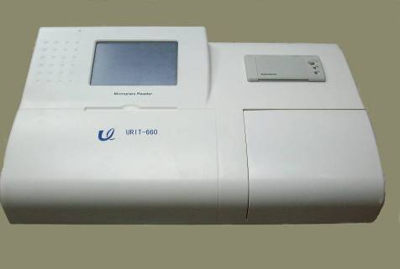
4
5

Figure 1-1 Панель вида спереди
1、Контрольная лампа: Загорается, при открытии инструмента.
2、Сенсорная панель: Отображает программу, может управляться сенсорной ручкой.
3、Тепловой рекордер：Распечатывает результаты.
4、Пластиковая покрышка
5、Выемка：Место для стилуса.

Вид сзади
Вид сзади фигура 1-2
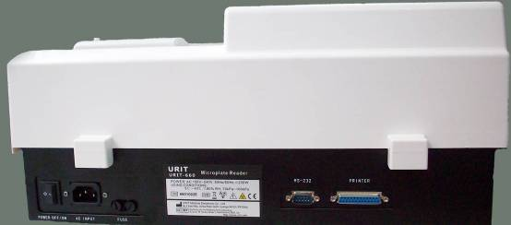
Фигура 1-2 Панели заднего вида
4
1
2
5
3

1、Силовой выключатель
2、Разъем питания
3、Интерфейс принтера
4、Порт：Коммуникационный порт, соедините с внешним стандартным RS 232 net.
5、Плавкий предохранитель：Установите силовой предохранитель (два).

Конструкция
Этот инструмент составлен из схемы, оптической системы, дисплея и внешнего принтера (дополнительного).
Принципиальная схема Фигура 1-3.
Сенсорн. панель

Оптическая колориметрическая система
Усилитель сигнала
Конвертация аналогового/цифрового сигнала
CPU
LCD
Свет

Принтер

Figure 1-3 Principle diagram

Срок годности
Срок годности инструмента 5 лет, не может превышать 8 лет.

Глава 2 Установка
Чтобы гарантировать качественное выполнение инструмента и получить хороший клинический эффект, начальная установка планшет-ридера URIT-660 должна быть произведена уполномоченным инженером компанией URIT. Установка, регулирование, удаление или использование в различных местах должно управляться согласно инсталляционному процессу.
Предупреждение:
Установка анализатора неавторизированным или необученным человеком может привести к повреждению анализатора, который исключителен из гарантии. Никогда не пытайтесь устанавливать, и управлять системой без уполномоченного представителя.

Проверка при распаковывании
  - Осторожно извлеките инструмент и принадлежности из коробки, сохраните оригинальный пакет для будущей транспортировки.
  - Проверьте принадлежности согласно упаковочному листу.
  - Проверьте, нет ли пролитой воды.
  - Проверьте, нет ли механического повреждения.
  - Проверьте вставленные детали и аксессуары.
Свяжитесь с центром поддержки потребителей производителя или местным агентством в случае проблем.

Установочные требования
Обратитесь к секции 11.2, главе 11 《Предупреждения, ограничения и угрозы》.
Предупреждения:
Не для домашнего использования.
Предупреждения:
Не для терапии.
Предупреждения:
Избегайте попадания прямых солнечных лучей.
Предупреждения:
Избегайте крайних температур.
Предупреждение:
Будьте подальше от центрифуги, рентгеновских оборудований, дисплея или копировальной машины.
Предупреждение:
Не должно быть рядом мобильных, беспроводных телефонов, и оборудований с сильной радиацией, которые могут помешать нормальной работе планшет-ридера.

Проверка источника питания
До установки, вы должны убедиться в том, что источник питания удовлетворяет требования инструмента:
Напряжение：AC 100V~240V Частота：50/60Hz
Предупреждение:
Заземленный полюс требуется для гарантирования надежности и точности.
Предупреждение:
Вы должны убедиться в том, что каждый разъем электропитания подключен правильно и надежно до включения.
Предупреждение:
Колеблющееся напряжение может ослабить работу и надежность ридера. Надлежащие меры, такие как установка моностата (не предоставленный производителем) должны быть приняты перед операцией.
Предупреждение:
Регулярное прерывание электропитания приведет к уменьшению функциональности и надежности; пользователь должен решить эту проблему перед использованием этого инструмента, например, Непрерывное Электропитание---UPS (не обеспеченно).
Предупреждение:
Обеспечьте хорошей вентиляцией.

Установка бумаги рекордера
Установите бумагу рекордера согласно методу в «Нехватке бумаги рекордера» секции 10.3, главы 10 «Устранение проблем».

Установка принтера
Достаньте аккуратно принтер из коробки, спецификация принтера на упаковочной коробке. Проверьте аккуратно, согласно требованиям в секции 2.1, если нет никаких ошибок, пожалуйста, установите принтер, согласно следующим пунктам:
- Выберете место для принтера. Советуется, ставить слева от инструмента на расстоянии 30 см.
- Установите аксессуары согласно руководству пользователя.
- Подключите кабельную вилку принтера в гнездо на задней панели инструмента с пометкой "ПРИНТЕР", другая сторона соединяется с принтером.
- Убедитесь, что принтер выключен; соедините другую часть силового кабеля с разъемом питания.
- Установите краску, коммуникационный кабель, остальную информацию можно узнать в спецификации принтера.
- Установите бумагу согласно руководству по эксплуатации.
- Включите принтер, после чего он произведет самопроверку.
Предупреждение:
Включите принтер до того, как включите инструмент.

Соединение силового кабеля
Удостоверьтесь, что переключатель выключен на задней панели, вставьте силовой кабель в разъем питания и соедините другую сторону в розетку.
Предупреждение:
Силовой кабель должен подключаться в специальную розетку

Регулировка локализации платы
Из-за того, что различные пластины имеют некоторые различия в размерах; пользователь может приспособить рессорный болт на рабочем столе, чтобы зафиксировать пластину:
a) Установите плату на рабочем столе.
b) Подтолкните рабочий стол к инструменту слегка, чтобы оставить пространство для регулирования.
c) Используйте отвертку, чтобы подогнать два рессорных болта в том же самом размере.
Предупреждение:
Степень натяжения - плата не будет трястись при качании, пластина может легко быть помещена в рабочий стол и рессорные болты не будут издавать шум при нажатии на плату.
Позиции рессорных болтов Фигура 2-1
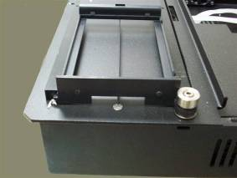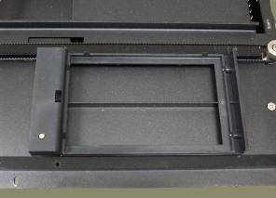
Рессорные болты

Фигура 2-1 Позиция рессорных болтов

Включение
Инструмент начнет инициализацию после включения и затем войдет в главное меню.
Главное меню Фигура 2-2:
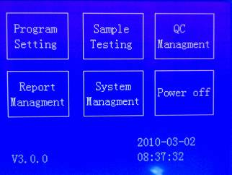
Фигура 2-2 Главное меню

Вывод отчета
Инструмент может быть оснащен внутренним термическим рекордером или внешним принтером согласно нуждам пользователя.
Предупреждение:
Когда рекордер находится в процессе, пользователь не должен вытягивать наружу бумагу с силой, дабы не повредить его.

Выключение
Выключение программы должно производиться при завершении тестирования.
- Нажмите “Power off” в главном меню, нажмите “OK”, экран отобразит “Thank you for using, Please turn off !” В это время, отключите силовой переключатель на задней панели инструмента.
- Если вы не хотите выключать инструмент, нажмите “cancel “, инструмент возвратится в главное меню.
Предупреждение:
Нерегулярное выключение запрещено, которое может привести к понижению функциональности и надежности инструмента. Проблемы, вызванные вышеупомянутой причиной, не включены в бесплатное сервисное обслуживание.
Предупреждение:
Нерегулярное выключение может привести к потере данных и сбоям в управлении.

Глава 3 Ввод
Сенсорная панель и стилус основные инструменты управления. Стрелка двигается согласно движению стилуса по экрану. Если существует большое отклонение между движением стилуса по экрану и откликом стрелки на команды, то обратитесь к “Настройке системы”. В дополнение, заземление переменного тока должно быть в хорошем состоянии иначе, это повлияет на чувствительность сенсорного экрана.

Ввод
Основная операция: используйте стилус
Одиночное нажатие: нажмите в любой части LCD
Все нажатия на клавиши, элементы списка и поле ввода производятся одиночным нажатием.
Для большей информации, пожалуйста, обратитесь к соответствующей секции руководства пользователя.
Предупреждение:
Если пользователь не использует инструмент более 5 минут (то есть не прикасается ни к какой части сенсорного экрана), ЖК-дисплей потушится автоматически для сбережения энергии. Пользователь может продолжить работу, нажав на любую часть сенсора.
Предупреждение:
Пожалуйста, управляйте с помощью специальной ручки (стилуса), приложенный к URIT-660 планшет-ридеру, не водите по экрану металлом или стеклом, чтобы не поцарапать поверхность..

Цифровая многофункциональная клавиатура
Цифровая многофункциональная клавиатура Фигура 3-1:
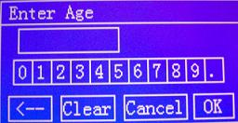
Фигура 3-1 Цифровая многофункциональная клавиатура
В это окно можно вводить целые числа (возраст), десятичные (значения ABS) и дискретные числа (код телефона). Можно вводить “0-9” и “.”.Нажмите “OK” чтобы сохранить, или нажмите “cancel” , чтобы выйти.
Редактирование: нажмите ,чтобы удалить букву до курсора. Нажмите “clear”, чтобы удалить все буквы.

Цифры и знаки на многофункциональной клавиатуре
Цифры и знаки на многофункциональной клавиатуре Фигура 3-2:
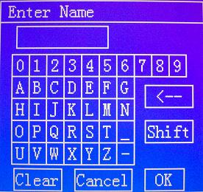
Фигура 3-2 Цифры и знаки на многофункциональной клавиатуре

Это окно используется, для того чтобы вводить знаки и символы. Примите во внимание то, что скорость нажатия на буквы и функциональные клавиши может быть не очень быстрая. В противном случае система будет реагировать с задержкой, что может привести к введению ошибочного содержания.
Вы можете использовать эту клавиатуру как клавиатуру PC, нажатием “←” (Находится в правом верхнем углу клавиатуры). Используется для удаления букв и знаков, "Shift" используют для изменения на прописную и строчную букву. Нажмите "OK" для подтверждения, нажмите "Cancel" для выхода .

Глава 4 Настройка программы
Нажмите “Program setting” в главном меню, и войдите в программу, как показано на фигуре 4-1:
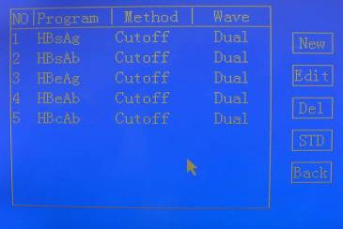
Фигура 4-1 Настройка программы
Все программы, касающиеся URIT-660 планшет-ридера могут быть установлены пользователем, макс. Число программ-16. Весь комплект программ, перечислен в окне, который будет выключен автоматически при выключении. Окно настройки программ имеет следующие ограничения:
1） Лимит для программ от 1 до 5(который может быть отредактирован, но не удален, в основном используется для тестирования гепатита В).
2） Длина волны (с 1 по 5) должна быть одинаковой, и принимать удвоенную длину волны (в общем, изначальная длина волны 450nm, эталонная длина волны- 630nm.)
3） С 1 до 5, режим расчета должен учитывать режим отсечки.

Режим расчета
URIT-660 поддерживает 9 режимов расчета, которые поделены на 3 типа.

ABS режим
Прямое измерение и печать образцов ABS.

Режим отсечки
Формула отсечки: Cov=X×NC+Y×PC+Fac
В режиме отсечки, где NC- это среднее значение негативного контроля, PC- это среднее значение позитивного контроля, Cov-ABS отсечка, X, Y, Fax – коэффициенты, которые имеют любые позитивные или негативные числовые значения, т.е. образец OD/NC≥2.1- позитивный, X=2.1, Y=0, Fac=0.
Результат показан как норма образца ABS к отсечки. Блок- s/co; мы часто используем 1 для стандарта, чтобы оценивать позитив и негатив.

Режим расчета
- Режим одиночного стандарта：Единственный калибрационный материал известной концентрации используется так, чтобы концентрация неизвестного образца могла быть вычислена согласно закону Бэра.
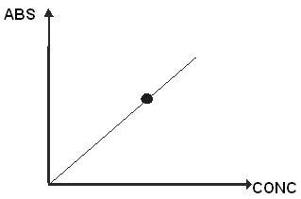
Фигура 4-2 Одиночный стандарт

- Режим регрессии ломаной линии (от точки к точке): Вы можете установить от 2 до 8 стандартов. Все стандарты должны быть расположены по стандарту (монотонно повышаться или монотонно понижаться). Когда начинается калибрация, этот метод использует концентрацию (Conc.) как абсциссу, абсорбцию (OD) как ординату, чтобы изобразить точки в общих координатах, и затем соединить стандартную точку, чтобы создать стандартную кривую. Эта стандартная кривая может быть использована, для расчета концентрации образца в тестах (Фигура 4-3)
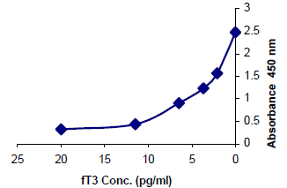
Фигура 4-3 Ломаная линия-регрессия
- %ABS： Вы можете установить от 2-8 стандартов. Самый высокий ABS стандарт имеет значение-100, и каждый образец и стандарт показан в виде процента ABS самого высокого калибратора. Получающаяся кривая калибратора это серия линий, соединяющая точки калибратора, которая может введена в возрастающий и понижающий порядок ABS.
- Режим линейной регрессии： Вы можете установить от 2 до 8 стандартов. Это - режим многоточечного стандарта , который вычисляет лучшее линейное уравнение Y=kX+b, основанный на стандартных точках, как показано на рисунке 4-4:
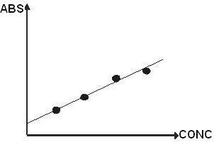
Фигура 4-4
- Режим индексной регрессии： Вы можете установить от 2 до 8 стандартов. Уравнение =Y =ke^{bx;} Его используют, когда естественная регистрация ABS нанесена на диаграмму против концентрации.
Y´=k´X+b´If ABS использует логарифмический режим（Y´=㏑Y）, индексная регрессия может трансформироваться в линейную: Y´=k´X+b´
- Режим логарифмической регрессии： Вы можете от 2 до 8 стандартов. Уравнение=Y=k㏑X+b. Его используют, когда естественная регистрация ABS нанесена на диаграмму против ABS.
Если концентрация использует логарифмический режим（X´=㏑X）, то логарифмическая регрессия может трансформироваться в линейную: Y=kX´+b
- Силовая регрессия： Вы можете установить от 2 до 8 стандартов. Уравнение=Y=kX^{b}. Его используют, когда естественная регистрация ABS нанесена на диаграмму против ABS.
Y´=k´X´+b´ если концентрация и ABS используют логарифмический режим（X´=㏑X，Y´= ㏑Y）, то силовая регрессия может трансформироваться в линейную регрессию: Y´=k´X´+b´
- Многолинейная регистрация: Вы можете установить от 2 до 8 стандартов. Все стандарты должны устанавливаться по порядку (монотонно повышаться и уменьшаться). Когда калибрация начинается, этот метод использует концентрацию как (Conc.) абсциссу, абсорбцию (OD) как ординату, чтобы отобразить точки в Semi-log координатах, и затем соединить стандартные точки, чтобы образовать стандартную кривую.Эта стандартная кривая может использоваться для того, чтобы рассчитать концентрацию образцов в тестах (в Фигуре 4-5)
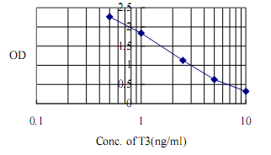
Фигура 4-5 Semi-log Многолинейная регрессия

Настройка редактирования программы
Выберите существующую программу (которая будет отмечена интеллектом), нажмите "Edit", где можно редактировать программу. Если программа не существует в списке программ, то система покажет, "Please select a program”, когда Вы нажимаете”Edit”. Интерфейс редактирования программы показано на Фигуре 4-6:
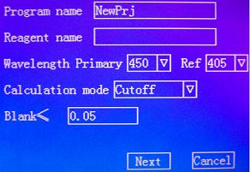
Фигура 4-6 Настройка редактирования программы
Настройка редактирования программы согласно Фигуре 4-6:
Название программы： Введите название программы. Не дублируйте имена.
Название реагента： Введите название реагента (не обязательно).
Длина волны： Выберите из списка , вы должны знать, что изначальная длина волны и подчиненная длина волны не могут повторяться.
Режим расчёта： Выберите из списка.
Бланк： Бланк не превышает 0.05, бланк ≤0.05. При тестировании, если бланк превышает максимальное значение ABS, система покажет “бланк ABS слишком высокий” (бланк рассчитывает согласно практическим данным).
Настройки параметров отобразят различные окна в соответствии с режимом расчёта, когда пользователь устанавливает текущее окно, нажмите “next”. Перейдите к следующему окну, или нажмите “Back”, чтобы вернуться к переднему окну, или нажмите “cancel”, чтобы выйти.

Окно настройки стандартного режима:
Введите согласно инструкции реагента в окне стандартной настройки.
① Стандартное качество: выберите от 2 до 8 стандартов.
② Концентрационный блок: Введите вручную согласно стандартной инструкции.
③ Стандартная концентрация: Нажмите стандартную концентрацию и введите концентрацию согласно каждому стандарту.
предупреждение:
Стандарты могут вводиться в возрастающем порядке согласно концентрации. Это стандарт 1- самый низкий.

Инструкция Semi-log многолинейной регрессии
1、Правила расположения：
（1）Если оборудование когда-либо было успешно прокалибровано, вы не должны помещать стандарт на плату.
（2）Если вы устанавливаете какие-либо стандарты на плату, их числа должны быть такими же как и числа, что вы установили в настройках.
2、Калибрация：
Поглощаемая способность стандартов должна быть монотонно повышающейся или понижающейся, иначе калибрация не получится.
Стандартная кривая, которая формируется n-стандартными точками, имеет ломанные линии n-1, наклон ломанной линии- это K, интерсепт ломанной линии- b. Когда значения k и b являются эффективными числами （－∞<k<∞, －∞<b<∞）, мы называем эту ломаную линию действительной, в противном случае недействительной.
Если мы имеем действительную ломаную кривую, то калибрация либо получится, либо нет.
3、 Расчет
Диапазон измерения этого метода между максимальным значением и стандартной концентрации и минимальным значением стандартной концентрации （conc_{min} <conc<Conc_{max}）, и абсорбция также имеет диапазон (od_{min} <od<od_{max}), Законы расчета таковы:
（1）Если абсорбция выше, чем максимальное значение(od_{max}), концентрация равняется максимальному значению (Conc_{max}). И к результату, который отображается на экране будет добавлена '*' позади концентрации.
（2）Если абсорбция ниже чем минимального значения(od_{min}),концентрация равняется минимальному значению(conc_{min}). И к результату, который отображается на экране будет добавлена '*' позади концентрации.
（3）Если абсорбция находится в диапазоне некоторых ломаных линий, есть два варианта рассчитать значение в различных ситуациях. Первое, когда ломаная линия недействительна, машина выберет две точки из двух концов в ломаной линии, которые самые близкие ко всей калибрации, и использует эти точки, чтобы отконвертировать абсорбцию в концентрацию. Второе, когда ломаная линия действительна, машина использует значение K и b, чтобы рассчитать концентрацию.
4、Стандарт обзор
Если калибрация прошла успешно, вы можете обозревать стандарт в системе. Когда на экране отобразится n-1 значения k и b, то значит, пункты имеют n стандарты. Если k, b- недействительные значения, экран отобразит "NaN".
5、Пример
Формулы：lg(conc.) * k + b = od
Концентрация и абсорбция:
Стандарты | Концентрация(conc) | Абсорбция(od)
S1 | 0 | 2.823
S2 | 0.5 | 2.270
S3 | 1 | 1.840
S4 | 2.5 | 1.127
S5 | 5 | 0.626
S6 | 10 | 0.323
Калибрация：
Абсорбция(od) | Значение k | Значение b
od >2.823 | Вне диапазона | Вне диапазона
2.270<= od <2.823 | NaN | NaN
1.840<= od <2.270 | -1.428 | 1.840
1.127<= od <1.840 | -1.792 | 1.840
0.626<= od <1.127 | -1.664 | 1.789
0.323<= od <2.270 | -1.007 | 1.330
od <0.323 | Out of range | Out of range
Расчет образцов：
Впитываемость(od) | Рассчитанная концентрация(conc) | Рассчитанные методы
2.9 | 0.000* | Вне диапазона
2.6 | 0.5 | Исп. S2 для расч.
1.001 | 2.976 | Рассчитан формулой
0.6 | 5.306 | Рассчитан формулой
0.3 | 10.000* | Вне диапазона
6、Сфера применения
Этот метод может быть пригоден для расчета функции щитовидной железы (ФЩЖ) или других подходящих реагентов. ФЩЖ включает: FT3, FT4 и TSH.

Инструкция ломаной линии
Этот метод такой же как и Semi-Log метод регрессии, за исключением того, что регистрация никогда не используется при расчетах.
1、Законы расположения：
（1）Когда оборудование было успешно проверено, вам не нужно ставить стандарт на плату.
（2）Если вы устанавливаете какие-то стандарты на плату, то их числа должны быть такими же, как и числа, которые вы установили в настройках пунктов.
2、Калибрация：
Абсорбция стандартов должна монотонно повышаться или уменьшаться, или же калибрация будет неправильной.
Стандартная кривая, которая формируется соединением точек n- стандартов, имеет n-1 ломаную линию, наклон ломаной линии- это k, интерсепт ломаной линии- b. Когда значения k и b эффективные числа（－∞<k<∞, －∞<b<∞）, мы утверждаем, что эта ломаная линия действительна, в противном случае нет.
Если мы имеем одну действительную ломаную линию, то калибрация либо проходит успешно, либо нет.
3、 Расчет
Диапазон измерения этого метода между максимальным значением концентрации стандарта и минимальным значением концентрации стандарта（conc_{min} <conc<Conc_{max}）,и абсорбция также имеет диапазон(od_{min} <od<od_{max})，Правила расчета таковы:
（1）Если абсорбция выше максимального значения(od_{max}), концентрация равняется максимальному значению(Conc_{max}). И результат, который отображается на экране, добавит '*' позади концентрации.
（2）Если абсорбция ниже минимального значения(od_{min}), концентрация равняется минимальному значению(conc_{min}). И результат, который отображается на экране, добавится '*' позади концентрации.
（3）Если абсорбция находится в диапазоне некоторых ломаных линий, есть два варианта, рассчитать значение в различных ситуациях. Первое, когда ломаная линия недействительна, машина захватит две точки из двух концов ломаных линий, которые находятся в самой близости ко всей калибрационной кривой и использует эти точки, чтобы сконвертировать абсорбцию в концентрацию. Второе, когда ломаная линия действительна, машина использует значение k и b, чтобы рассчитать концентрацию.
4、Стандартный обзор
В случае успешной калибрации, вы можете обозревать стандарт в системе. На экране отобразится n-1 пара значений k и b, если пункт имеет n стандарт. Если k,b- недействительные значения, на экране отобразится "NaN".
5、Пример(FT3)
Формула：conc * k + b = od
Концентрация и абсорбция：
Стандарты |  |  | Концентрация(conc) |  | Абсорбция(od)
S1 |  |  | 0 |  | 2.823
S2 |  |  | 0.5 |  | 2.270
S3 |  |  | 1 |  | 1.840
S4 |  |  | 2.5 |  | 1.127
S5 |  |  | 5 |  | 0.626
S6 |  |  | 10 |  | 0.323
Калибрация：
Ломаная линия | Абсорбция(od) |  | Значение k |  | Значение b
1 | od >2.823 |  | Вне диапазона |  | Вне диапазона
2 | 2.270<= od<2.823 |  | -1.106 |  | 2.823
3 | 1.840<= od<2.270 |  | -0.86 |  | 2.7
4 | 1.127<= od<1.840 |  | -0.475333 |  | 2.3153333
5 | 0.626<= od<1.127 |  | -0.2004 |  | 1.628
6 | 0.323<= od<2.270 |  | -0.0606 |  | 0.929
7 | od <0.323 |  | Out of range |  | Out of range
Расчет образцов：
Абсорбция(od) |  | Рассчитанная концентрация (conc) |  | Рассчитанные методы
2.9 |  | 0.000* |  | Вне диапазона
2.6 |  | 0.201627 |  | Рассчитанная с формулой, лом. линия 2
1.001 |  | 3.128743 |  | Рассчитанная с формулой, лом. линия 5
0.6 |  | 5.429043 |  | Рассчитанная с формулой, лом. линия 6
0.3 |  | 10.000* |  | Вне диапазона
6、 Сфера применения
Этот метод может использовать функцию щитовидной железы или другие подходящие реагенты.

Окно настройки режима отсечки
Выберите “Cut-Off” в окне настройки редактирования программ, нажмите “next”, появится следующее окно:
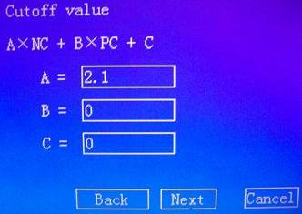
Figure 4-7 CUT-OFF setting
Введите в соответствии инструкции реагента:
①Формула отсечки: Каждая формула отсечки реагента имеет различные формы, например: S/N，（N-S）/N трансформируется в S/（A*негатив+B*позитив+C）форма.
②Контраст: может устанавливаться свободно, хотя значение не может быть больше 5, и получит среднее значение при расчёте.
- Предупреждение:
Пользователь может выбрать установку NC и PC или не выбирать, устройство возьмет историю данных, чтобы рассчитать результаты, когда этот тест не устанавливает контраст. Категорически, пользователь должен устанавливать PC или NC каждый раз, когда использует устройство впервые или меняет коробку реактива, чтобы сделать результаты испытаний точными и надежными.

Окно настройки позитива и негатива
Интерфейс настройки параметров Фигура 4-8:
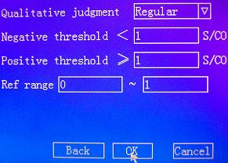
Фигура 4-8 Настройка параметров
Введите критическое значение в это окно, в ABS режиме, критическое значение-это ABS. значение, в режиме отсечки, критическое значение – это специфическое значение образца и значение отсечки, в режиме расчета, критическое значение- это значение концентрации. Режим расчета делится на 3 типа:
①Regular cov.: Образцы со значениями выше, чем положительная отсечка, указная как положительная. Образцы со значениями ниже, чем положительная отсечка, указанная как отрицательная. Любые образцы со значениями, находящиеся между позитивной и негативной отсечки указываются как двойственные.
②Reverse cov：Образцы со значениями ниже, чем положительная отсечка указываются как положительные. Образцы со значениями выше, чем положительная отсечка указываются как отрицательные.
③None： Вы можете выбрать none если вы не осведомлены (негативный или позитивный).
Когда все настройки параметров завершены, нажмите “OK”, и вернитесь назад.

Создание новой программы
Нажмите “new” , чтобы создать новую программу. Невозможно создать новую программу, если их число превышает 64. Система отобразит “full” (полный), в этом случае вы должны удалить старые программы, чтобы создать новые. Процесс создания новых программ такой же как и редактирование старых. Вы должны уделять внимание тому, чтобы имена новых программ не совпадали со старыми именами. В противном случае система выдаст сообщение “program name exists” (такое имя уже существует).

Удаление программ
Выберите программу из списка, нажмите “Del”, система отобразит окно подтверждения. Окно подтверждения Фигура 4-9:
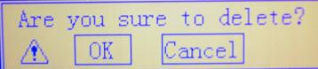
Фигура 4-9 Интерфейс
Нажмите “ok” , чтобы подтвердить удаление и “cancel” , чтобы отменить.
Если программа не существует в списке программ, система выдаст сообщение “Please select a program” (пожалуйста, выберите программу) , когда вы нажмете “Del”.

Стандарт
Результат стандартного теста и кривая будут сохранены. Пользователь может посмотреть и распечатать результаты.
Выберите программу в списке, нажмите “STD”, система отобразит стандарт концентрации и ABS.
Если стандарт не существует, система отобразит “No standard for uses!”(Нет стандарта для использования).
Предупреждение：
Старые стандарты будут удалены если изменить настройки программы (Длину волны, режим расчета, номер стандарта, стандарт концентрации, и так далее)

Глава 5 Тестирование

Настройка Mark well
Нажмите на иконку “Sample Testing” (тестирование образца) в главном меню, в таком всплывающем окне:
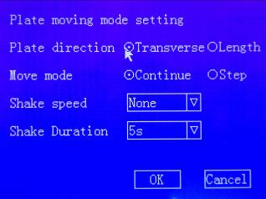
Figure 5-1 Plate parameter setting
- Plate direction (направление платы)： Transverse(поперечная) и Length(продольная)
- Шаговый режим： Пользователь может выбрать continue mode （<6 секунд）, чтобы увеличить скорость, выберите step mode （< 17 секунд), чтобы получить большую точность.
- Shake parameter (режим вибрации) ：Пользователь может выбрать fast (быстрый), Median (средний) и slow (медленный) режим, то есть 5, 10, 15 секунд.
Нажмите “OK”, войдите в окно настройки платы.
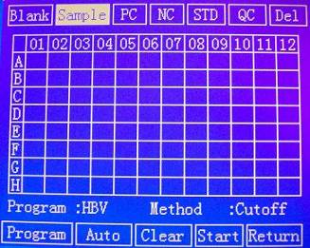
Фигура 5-2

Выберите тестовую программу
1) HBV (Вакцина от гепатита B)
Войдите в окно mark well; “HBV” выбирается по умолчанию системой. После выбора программы HBV (5 программ), может тестироваться на одной и той же плате одновременно, эти 5 программ, это 5 первых пунктов в списке “Program setting”(Настройка программы). Отметив эти 5 программ раздельно от 1 до 5 (HBsAg-первый пункт, HBsAb- второй пункт, HBeAg- третий пункт, HBeAb- четвертый пункт, HBcAb- пятый пункт), в каждом пункте, по крайней мере должен быть отмечен 1 образец, чтобы проверить на соответствие. NC образец может быть отмечен на свободной ячейке этого пункта. Мы полагаем, что образец NC для 5 программ, отмечен на той же ячейке. При отметке платы для “HBV”, могут быть отмечены 5 ячеек в одно и то же время. (Эти 5 ячеек помещаются на одну и ту же линию), и номер образца одинаков для 5 ячеек (одинаковый номер образца подразумевает одинаковых пациентов). Это показывает, то что 5 ячеек в той же линии это 5 индексов HBV одного и того же пациента.
“HBV” Ограничение платы:
A Запрещена пустая ячейка.
B Запрещена стандартная ячейка.
C Запрещен контроль качества ячеек.
D Максимальное количество- 10 для каждой, минимальное-1 для каждой. Количество образцов ячеек- 1 по крайней мере в целой плате.
Когда пользователь проводит тест “HBV”, выбор всех кнопок не очистит отмеченную плату, но пользователь должен обратить внимание на то, чтобы начальную и конечную ячейку.
Предупреждение:
Пользователь может выбрать или не выбрать набор "HBV", устройство поднимет историю данных, чтобы вычислить результаты, когда этот тест не установил контраст. Однако, пользователь должен установить PC или NC для каждого пункта "HBV" снова, когда он использует это устройство впервые или изменяет реагент, чтобы сделать результаты испытаний точными и надежными. Кроме того, программа тестирования "HBV" может быть только видна в окне маркировки пластины, и не существовать в окне регулирования системы.
2) Другие тестовые программы
Нажмите “Program”, выплывет следующее окно как на фигуре 5-3:
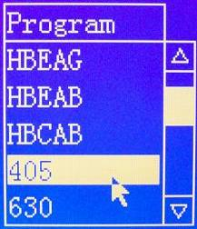
Фигура 5-3. Выберите тестовую программу
Нажатием мышки, вы можете выбрать из списка другие программы, за исключением “HBV”.

Пометка ячейки
Urit-660 позволяет пользователям устанавливать каждую функцию ячейки, в верхней части окошка выбор типа ячеек. Выберите необходимую вам ячейку.
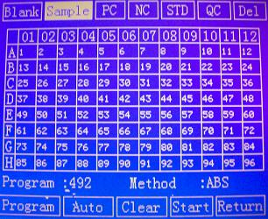
Фигура 5-4 Пометка ячейки
Выбор ячейки： Sample (образец)
B Blank (Бланк Б)
NC Negative controls (Негативный контроль)
PC Positive controls (Позитивный контроль)
S1-S8 Standard (Стандарт от 1-8)
QC Quality control (Контроль качества)
- Образец
Нажмите по ячейке, которая установлена для образца, затем ячейка будет помечена от 1 по возрастающей. Если вы модифицируете номер образца, пожалуйста, нажмите по ячейки снова, введите номер в появившемся окне, максимальное значение до 999.
Предупреждение:
Один пациент помечается только одним номером образца. В один день. Номера образцов не могут повторяться, одна программа требует различные тесты, номер образца также не может повторяться, в противном случае, система увидит одних и тех же пациентов при распечатывании.
2) Бланк
Бланк ячейки используется для ABS, чтобы сбросить до нуля, это означает, что пользователь может выбрать или не выбирать ячейку в различных программах.
Хранение и использование старых бланков: Результаты теста сохранятся автоматически. Если вы не установите новый бланк в продолжительном тесте в одной и той же программе, то система посчитает автоматически по старому бланку.
Одна программа устанавливает только чистую ячейку. Если пользователь хочет изменить место чистой ячейки, он должен сначала удалить установку чистой ячейки, затем установить новую.
Предупреждение:
В одной программе, метод в использовании чистых ячеек может быть различен в зависимости от расчета ABS и отсечки. Только установленные чистые ячейки должны отнимать чистый ABS. Однако, в режиме отсечки, в не зависимости от того установлена ли чистая ячейка или нет, ABS образец должен отнимать ABS чистой ячейки.
3) Негативный контроль:
Используется только в режиме отсечки. Пользователь должен устанавливать контроль негатива в режиме отсечки, максимальный номер- 5.
ABS и его равносильное значение отсечки сохранятся автоматически в программном тесте. Если пользователь не устанавливает новый негативный или позитивный контроль, система пометит ячейку со старым результатом отсечки в непрерывном тесте такой же программы.
4) Позитивный контроль:
Такой же как и негативный контроль.
5) Стандарт
Этот выбор действителен только когда одна программа требует стандарт. Если эта программа имеет значения старого стандарта, вы можете выбрать установку старых стандартов или нет. Установка частей образцов запрещена. Пользователь должен нажимать ячейки по одному, система будет отмечать S1, S2…тоже. Когда установка всех образцов завершена, но пользователь нажимает снова, система отбразит “Standard is full !” (Стандарты заполнены!). Если пользователь увеличивает или уменьшает новые программы, когда установка еще не завершена, система отобразит “Not enough standard !”(Не достаточно стандартов!)
Предупреждение:
Если программа устанавливает стандарты и тестирует, то новые значения заменят старые.
6）Контроль качества:
Quantity is limited (Ограниченное количество).
7）Del (Удаление)
Если вы хотите удалить помеченные ячейки, нажмите “Del”.
Предупреждение:
При отмечании ячеек, когда одна программа заменяется на другую, система отобразит “Change will clear all !” (Изменения очистят все!), нажмите “OK” если хотите, чтобы удалить текущую ситуацию и изменилась программа, или нажмите “cancel” (отменить) , чтобы сохранить отмечание ячеек.

Настройка автоматической пометки
Используя эту функцию, вы можете быстро отмечать ячейки образцов.
Нажмите “Auto”, и система отобразит “Auto mark will clear all !” (Автоматическое отмечание очистит все! ), нажмите “OK” , чтобы войти в окно как на Фигуре 5-5:
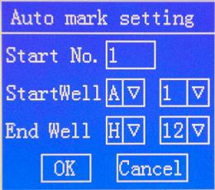
Фигура 5-5 Настройка образца
Введите начальное значение（1-998）, соответствующее номеру отверстия (числа по горизонтали и вертикали). Фигура 5-6.
Фигура 5-6 Выделить все
В этой опции, все установленные программы и ячейки будут удалены. Вы должны устанавливать стандарты и контроль после “Auto”.

Delete all (Удалить все)
Нажмите “clear ” (очистить), система отобразит окно как показано на Фигуре 5-7:

Фигура 5-7 Интерфейс системы
Нажмите “OK”, чтобы удалить все настройки.

Тест
Нажмите “Start”, система протестирует плату.
В случае возникновения ошибок, всплывет окно предупреждения. Нажмите “stop” , чтобы выйти, вернитесь, чтобы отметить окно ячейки.

ABS. Результат
Системный дисплей ABS. окно результата, как на фигуре 5-8:
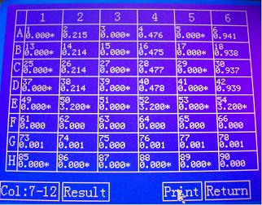
Фигура 5-8 ABS дисплей результатов
Результат показан как на фигуре 5-8. Ограничен по размеру окна, результаты отображаются только от 1 колонки до 6, нажмите “колонка：7-12”, окно отобразит от 7 до 12 колонок результатов ABS. Две линии отобразятся в одной сетке, номер образца / тип ячейки и результат ABS, ячейка, которая не установлена в плату, не отобразит содержание.

Калибрация результатов
Нажмите “result” в окне результатов ABS, отобразится калибрация результатов, как показано на Фигуре 5-9:
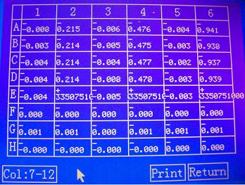
Фигура 5-9 Калибрация результатов
Калибрация результатов может быть разделена на два. Первый ряд в каждой сетке отображает результаты ABS, второй ряд отображает каллибрацию. Ячейка стандарта и контраста не имеют результатов.

Печать
Нажмите “print” в окне результатов ABS, будут распечатаны все результаты (включая ячейки, программу теста, номер образца, калибрация результатов).

5.10 Сохранение результатов теста
Нажмите “Return” (Возврат) в окне результатов ABS, система будет хранить результат теста в базе данных. Вместимость базы данных URIT-660- 16 программ, 10,000 пациентов и 10,000 образцов, при заполнении базы данных, самые поздние записи будут заменены на новые.

Глава 6 Управление контролем качества
Контроль качества необходим для точного анализа.

Операция
Нажмите “QC Management”( Управление контролем качества) в главном меню, чтобы войти в окно контроля качества.
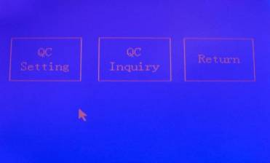
Предупреждение:

Рассмотрите все клинические экземпляры и средства управления, калибраторы, и т.д., которые содержат человеческую кровь или сыворотку как потенциальную инфекцию. Используйте хорошо установленную, лабораторную трудовую практику, при обращении с этими образцами. Носите перчатки, лабораторные халаты и небьющиеся стекла и следуют за методами биологической безопасности

Настройка контроля качества
Выберите программу контроля качества в списке, затем выберите метод контроля качества, введите номер контроля качества, нажмите “OK” , чтобы сохранить.

“L-J + Westgard” rules
“L-J + Westgard” имеет 4 варианта оценки данных контроля качества- контролируемый и контролируемый. Может быть установлен в одиночном и комбинированном варианте.

Grubbs
Выберите “Grubbs”. Оценка данных теста контроля качества в соответствии с Grubbs.
Предупреждение:
Как только вы изменили настройки режима, данные должны удалиться; иначе это будет бесполезным для анализа данных.

Удаление
Выберите одну программу в списке. Нажмите “Del QC data”(удалить данные контроля качества), система отобразит “Are you sure to delete ”(Вы уверены, что хотите удалить?) нажмите “OK” , чтобы удалить выделенные данные.

Запрос контроля качества

Управление
Нажмите “QC Inquiry”(Запрос контроля качества).
Выберите запрашиваемую программу, выберите месяца, нажмите “OK” , чтобы получить результат.
Предупреждение:
Если будет выбран месяц, не содержащий данные о контроле качества, система покажет “Не данных о контроле качества в этом месяце!”

Печать
Инструмент предлагает график контроля качества, чтобы наблюдать за нарушением, отклонением, тенденцией данных. График контроля качества использует график Леви-Дженнингса, односторонний график распределения Гаусса, позитив и негатив, два стандартных отклонения помещены на ломаной линии, переменный AV на центральной линии. В правой части графика AV, SD, CV. В верхней левой части графика SD , чуть ниже данные, данные в середине- параметр AV, как на Фигуре 6-1.
Нажмите “Print” , чтобы распечатать текущий график Леви-Дженнингса.

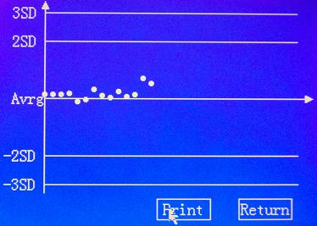
Фигура 6-1 График контроля качества

Глава 7 Управление отчетами

Форма отчета
Нажмите “report Management”(Управление отчетами) в главном меню, всплывет след. окно:
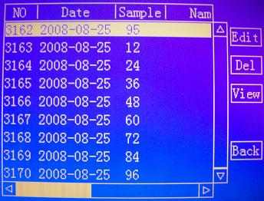
Фигура 7-1
Все тестируемые образцы хранятся и группируются согласно объекту.

Редактирование данных пациента
Выберите какого-нибудь пациента, нажмите “edit”, войдите в информационное окно пациента, как на Фигуре 7-2.
В следующем списке выделяется секция и, перечисленное содержание из базы данных, информацию работе с базами данных можно найти в главе 8 (управление системой). Введите информацию пациента, нажмите “OK” чтобы сохранить информацию, нажмите “cancel” , чтобы отменить.
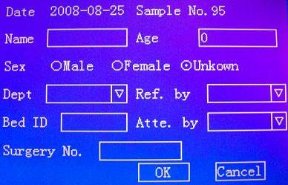
Фигура 7-2

Обзор отчета
Выберите пациента, нажмите “View”, данные пациента отобразятся в виде списка, как на фигуре 7-3:
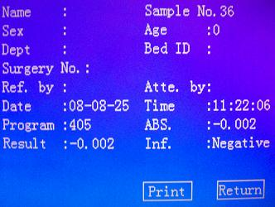
Фигура 7-3

Удаление данных пациента
Нажмите “Del”, появится следующее окно как на фигуре 7-4:
Фигура 7-4
Нажмите “OK”, все отмеченные данные пациента будут удалены, нажмите “cancel”, чтобы выйти.

Печать отчета
Нажмите “print”, все отмеченные данные пациента будут распечатаны.
Предупреждение:
Все одинаковые записи с выбранным номером образца будут показаны как протокол испытания для одинаковых пациентов. Они могут быть просмотрены и распечатаны в одно и то же время. Так что, пользователь может просмотреть и распечатать 5 программных отчетов о пациенте в одно и то же время.

Глава 8 Управление системой

Настройка системы
Нажмите “system setting” в меню управления системы, войдите в окно настройки системы, как на фигуре 8-1:
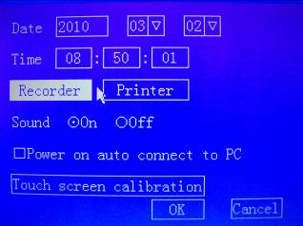
Фигура 8-1
- Дата и время： Настройте согласно стандартному времени.
- Принтер： Этот инструмент специально оборудован внутренним тепловым сенсором, как показано на фигуре 8-1.
- Настройка звукового сигнала： Настройка включения или выключения вибрационного сигнала.
- Калибрация сенсорной панели： Для работы с URIT-660 используют сенсорную панель и стилус, сенсорный экран использует схему сопротивления, в некоторых изменчивых внешних средах (температура), сенсорный экран может иметь легкие отклонения, что может отразиться на ошибочных результатах. В этом случае пользователь должен выбрать сенсорный экран снова. Нажать “Touch screen calibration”(Калибрация сенсорного экрана), чтобы войти в окно.
Управляйте согласно меню подсказки, нажмите стилусом по крестообразному центру, подождите секунду, крест перейдет в следующее место автоматически (нужно удерживать нажаты стилус, иначе будет всплывать предупреждение “Calibration failed !” (Калибрация не удалась!) при повторном нажатии на крест), если крест не двигается при нажатии, повторите снова.
Предупреждение:
Если крест все еще не передвигается после нескольких попыток, значит сенсорная панель имеет проблемы со схемой, пожалуйста, свяжитесь с агентами по продаже или сервисным департаментом нашей компании.
Калибрация сенсорной панели требует 4 координаты, левый верхний, правый верхний, левый нижний, правый нижний угол. Пользователю необходимо только 4-х кратное использование этой операции с движением крестика, после завершения, появится сообщение “CLR succeed! Save or not?”, Нажмите “OK” чтобы сохранить калибрацию, нажмите “cancel”, чтобы выйти.

Управление информацией
Нажмите “information management” (управление информацией) в “system management” menu (меню управление системой); войдите в окно, как показано на Фигуре 8-2:
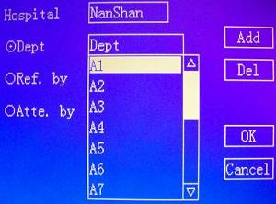
Фигура 8-2
Теперь URIT-660 планшет-ридер уже установил 3 базы данных, которые связаны с медицинским учреждением, доктором (проводящий тестирование), посылающим доктором. Пользователь может добавить или удалить operator/department в этой базе данных.; вместимость каждой базы данных 16 записей (record). Вы можете читать операторов и учреждения из этих баз данных, которые могут удалять повторяющие поступления .
Сначала выберите базу данных (оператор или учреждение), например база данных оператора (точно так же с базой данных учреждения).
- Добавить запись: нажмите “add”, введите в окно имя оператора, как на Фигуре 8-3:
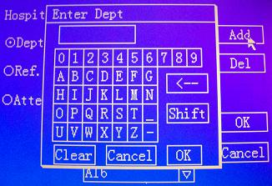
Фигура 8-3
Нажмите “OK”, имя оператора добавится в список. Если память переполнится, система выдаст предупреждение.
- Удаление записи: Выберите оператора из списка, нажмите “Del”.
Нажмите “OK” , чтобы удалить запись, Нажмите “Cancel” , чтобы отменить.
8.3 Связь с ПК (PC)（По выбору）
Нажмите “Connect To PC”(Подключение к ПК) в “system management”(меню управление системой)，войдите в такое окно, как на фигуре 8-4:
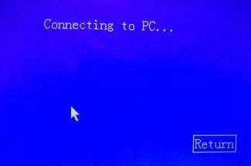
Фигура 8-4 Связь
Здесь отображается подключение инструмента к ПК, в этом случае, пользователь может работать через программное обеспечение . Если нажать “return” (возврат), экран отобразит следующее:
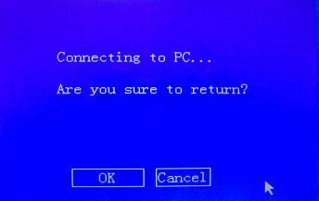
Фигура 8-5
Нажмите “ok”, и программа вернется к прежнему статусу. Таким образом, пользователь может управлять через сенсорный экран. Нажмите “cancel” , чтобы выйти.

Глава 9 Поддержка
Для того, чтобы пользоваться устройством в течение долгого времени, сократить частоту возникновения ошибок и увеличите время использования, пользователь должен проводить поддержку оборудования в плановом режиме. В этой главе говорится о превентивных методах, если вы хотите узнать больше, пожалуйста, свяжитесь с сервисным департаментом URIT.
Согласно требованиям по поддержке инструмента в течении рабочего процесса , мы разделяем поддержку на дневную, ежегодную, и относительную.
Предупреждение:
Инструмент будет негодным, если медицинские учреждения и институты не проводят плановую поддержку.
При исполнении плановой поддержки используйте чистые перчатки. Если чистые перчатки не доступны, обработайте их моющим средством перед работой. Пыль может вызвать проблемы у оборудования.

Ежедневная поддержка

Плановая поддержка
- Чтобы сохранять стабильность и точность инструмента, пользователь должен держать оптические части устройства в безопасности.
- Держите оптическую систему в чистоте, чтобы сохранять точность устройства. Избегайте проникновения воды и пыли внутрь инструмента. Не трогайте поверхность линзы, фильтра and оптики пальцами.

Плановая очистка
1） Выключите инструмент, выдерните сетевой кабель.
2） Используйте одноразовые перчатки, мягкие тряпки для того, чтобы протирать поверхность устройства.
Предупреждение:
Органический растворитель с коррозийной кислотой, щелочным металлом и волатильностью, такой как ацетон, ethoxyethane, хлороформ для очистки поверхности инструмента запрещены. Пользователь может использовать только нейтральные очистители.

Ежегодная поддержка
Ежегодная поддержка оборудования необходима для сохранения хорошей работоспособности и длительного пользования. В виду высоких требований по поддержке, эта работа должна исполнятся лицензированными инженерами из URIT, пожалуйста, свяжитесь с сервисным департаментом до выполнения поддержки.

Поддержка в период неиспользования или транспортировки
Если инструмент не используется или не транспортируется в течении больше 3 месяцев по различным причинам, пользователь должен руководствоваться согласно следующим процессам:
- Хранение реагента согласно соответствующей спецификации. Пользователь должен установить эффективные меры хранения, чтобы избегать ухудшения, использования не по назначению и так далее. При хранении реагента следует избегать крайних температур.
- Отсоедините силовой кабель, почистите его и уберите в пластиковую коробку.
- Упакуйте инструмент в пластиковую сумку и положите в упаковочную коробку.

Глава 10 Устранение проблем
Эта глава посвящается устранению проблем. Если вы не в силах справиться с проблемой по руководству, пожалуйста, свяжитесь с сервисным центром URIT..

Устранение проблем
В нормальных условиях, устранение проблемы должно согласно следующих 3 шагов:
- Идентификация.
- Классификация
- Устранение проблемы
Step1： Идентификация
Подтверждает ошибку и точное нахождение.
Step 2： Классификация
Как правило, неисправность инструмента можно разделить на три типа:
- Устройство
- ПО
- Проблема с анализом образца
Step3： Устранение проблемы

Поиск технической поддержки
Если у инструмента имеются проблемы и необходима техническая поддержка URIT, пожалуйста, свяжитесь сервисным департаментом URIT. Пользователь должен обеспечить описанием проблемы и соответствующей информацией, в процессе технической поддержки. Для большей информации обратитесь к следующему:
- Модель инструмента
- Серийный номер и номер версии
- Описание деталей проблемы и рабочая среда
- Данные и отчет.
Эта глава включает нормальные проблемы и устранение проблемы, когда инструмент в неисправности, оператор может найти причину ошибки по предупреждению инструмента, и решить её по следующему списку.

Методы устранения проблем

Эта таблица отображает ежедневные проблемы и их устранение:

Проблема | Причина | Решение
Планшет-ридер не включен | Проблемы с энергообеспечением. | Проверьте шнур электропитания и электричество  Проверьте фиксацию сетевого кабеля.  Проверьте плавкий предохранитель.  Проверьте напряжение.
Планшет-ридер не включен | Интервал включения и выключения слишком короткий. | Перезапустите после 30 секундного выключения.
Не горит лампа | Проблемы с лампой. | Проверьте энергообеспечение до замены лампы.
Не горит лампа | Плохая лампа. | Поменяйте лампу.
Ошибка со связью | Кабель связи имеет плохое подключение. | Выключите, снимите крышку, проверьте кабель впереди и сзади. Выдерните и вставьте снова, перезапустите после 30 секунд.
Интенсивный свет | Фильтр установлен в неправильном месте. | Проверьте правильность установки фильтра и светофильтра.
Слабый свет | Плохая лампа. | Замените лампу.
Мотор фильтра не работает | Ошибка драйвера двигателя. | Откройте покрышку инструмента, проверьте драйвер двигателя.
Мотор фильтра работает слишком быстро | Ошибка драйвера двигателя. | Откройте покрышку инструмента, проверьте драйвер двигателя
Не двигается плата | Ошибка мотора. | Ошибка мотора, проверьте драйвер двигателя.
Слишком высокая температура рекордера | Головка теплового сенсора слишком горячая. | Выключите, подождите 2 минуты и влючите снова.
Рекордер | Головка теплового сенсора не на записывающем месте | Нажмите переключатель вниз на правый передаточный вал
Отсутствие записывающей бумаги | Нехватка записывающей бумаги. | ①Откройте панель.  ②Установите бумагу, лицом к головке теплового сенсора.  ③Потяните бумагу, когда она появится на другой стороне,  ④Установите правильный вывод бумаги.  ⑤Закройте панель.
Не работает принтер | Ошибка принтера. | Проверьте сетевой шнур.  Проверьте кнопку включения/выключения.
Не печатает принтер |  | Проверьте правильность принтера в настройках системы.  Сперва включите инструмент, а затем принтер.  Проверьте правильность соединения кабеля принтера инструменту.
Тусклая распечатка |  | Поменяйте картридж, почистите головку принтера（См. руков. по экспл. принтера）.
Смятие бумаги при печати |  | （См. руков. по экспл. принтера）
Другие проблемы принтера |  | （См. руков. по экспл. принтера）
Предупреждения:
Пожалуйста, будьте осторожны при проведении вышеназванных операций.
Предупреждение:
Пользователь должен использовать соответствующую бумагу теплового сенсора, иначе это может привести к ухудшению качества или повреждению головки сенсора.

Предупреждение:
Не трогайте головку теплового сенсора.
Предупреждение:
Не открывайте дверцу рекордера, если только вы не хотите поменять бумагу или устранить проблему.
Предупреждение:
Люди, не получившие лицензию от компании URIT, не могут производить вышеназванные операции. Компания Urit ответственна за любые проблемы и недостатки, которые происходят в связи с неправильной работой.

Глава 11 Предосторожность, ограничения и угрозы
До использования этого инструмента, пользователь должен установить операционные детали, идеальные условия использования, users should set operation details, perfect using condition, меры предосторожности, и сделать так, чтобы инструмент достиг своего предупреждающего эффекта.

11.1 Ограничения при использовании
- URIT-660 разработан только для диагностики «в пробирке».
- Любой человек, использующий этот инструмент должен внимательно прочитать руководство и строго придерживаться требованиям. В противном случае это может привести к несчастным случаям и лишить пользователя бесплатной поддержки.
- Реагент и рекомендованные материалы контроля качества строго тестируются компанией URIT, и следовательно дают возможность инструменту выполнять точные измерения.
- Поддержка оборудования для любых причин должна производиться с разрешения компании URIT, замена любых частей должна быть обеспечена компанией URIT. В противном случае это может привести к несчастным случаям и лишить пользователя бесплатной поддержки.
- Это может повлиять на точность измерения инструмента, уменьшить срок эксплуатации инструмента, и также может привести к несчастным случаям, если пользователь не следует инструкции по поддержке инструмента как написано в главе 9. В дополнение к этому, пользователь может лишиться шанса получать бесплатную поддержку от компании URIT.

11.2 Ограничения при установке
- В первый раз инструмент должен быть установлен инженером из URIT.
- Расположите инструмент на твердом и ровном рабочем столе. Установите систему подальше от попадания прямых солнечных лучей, холодного и горячего воздуха, сушильного устройства, центрифуг, рентгеновских устройств, СРТ и компьютеров, видео терминалов, копировальных аппаратов и ультразвуковых очистителей.
- Чтобы сохранять хорошую вентиляцию, необходимо оставить для инструмента надлежащее пространство: По крайней мере, 40см со всех сторон, и позаботиться о том, чтобы при поддержке инструмента было не комфортно работать.
- Пыль может повлиять на функциональность инструмента и результаты теста, поэтому больницы должны быть пыленепроницаемы.
- Для ознакомления с требованиями рабочей среды, такими как напряжение температура относительная влажность, пожалуйста, обратитесь к секции 1.4.
- Не отсоединяйте никакое электрическое соединение во включенном состоянии. Для защиты от электрического удара, используйте только надежные силовые кабеля. Подсоединяйте силовые кабеля к надлежащим заземленным розеткам.
Предупреждение:
Не убирайте никакую панель инструмента, которая надежно прикреплена болтами. В этом случае компания не несет ответственности.

11.3 Заменяемые крепления
Следующие крепления и расходные материалы должны поставляться нашей компанией. Наша компания не будет нести ответственность за последствия, в случае, если пользователь оборудует устройство самовольно.
Панель микрпланшета.
- Стилус.
- Плавкий предохранитель и галогенная лампа

11.4 Инфекционный контроль
- Пользователь должен строго следовать требованиям ведения работы в процессе ежедневного использования и поддержки инструмента. Необходимо носить перчатки, защитные очки, чтобы избежать прямого контакта образца с кожей.
- Рассмотрите все клинические образцы, средства контроля, калибраторы, что содержат потенциально инфекционную человеческую кровь или сыворотку. Установите благоприятную рабочую среду при работе с образцами. Носите перчатки, лабораторные плащи и защитные очки и следуйте за мерами биобезопасности. Не курите, и не пейте на месте работы с образцами.
- Образец крови это потенциально опасный источник биологической и химической опасности. Будьте крайне осторожны в процессе удаления образца.
- Реагент, хранение материалов контроля качества должны следовать своим инструкциям. Пользователь обязан построить и сохранять эффективное хранение и измерение, чтобы избежать повторного использование реагента и материалов контроля качества, разложение, злоупотребление и так далее. Также необходимо избегать слишком холодную и горячую температуру хранения.
- Инструмент должен стерилизоваться регулярно. Отходная вода должна храниться в специальном сосуде. Объяснение после стерилизации, очистите загрязняющие вещества на поверхности платы 70% алкоголя. Всасывающее отверстие должно вытираться несколько раз 200 mg/L чистой жидкости, затем несколько раз очищающим агентом.
Предупреждение:
Если температура хранения ниже 0℃, реагент может замерзнуть. В этом случае, реагент нельзя использовать.
Предупреждение:
Реагент не должен подвергаться прямому попаданию солнечных лучей , испарению и загрязнению. Закрывайте горлышко реагента плотно, чтобы избежать вышеназванных ситуаций.
Предупреждение:
Не ставьте реагент на место, где будет очень трудно подобраться к его переключателю.

Приложение 1：Символы

Обратитесь к приложенным документам

 Опасность электрического удара


Инструмент только для использования в диагностики типа «в пробирке»
Биологическая угроза


Серийный номер


Производитель

Авторизованный представитель в Европейском сообществе


Восстановление


Защищайте от тепловых и радиоактивных источников

